Jak provést audit software a hardware v počítači zadarmo ?

Firma SODATSW spol. s r.o. uvolnila OptimAccess EasyReport jako freewarovou mutaci auditního modulu OptimAccess Computer Audit, který je součástí Desktop Management System OptimAccess.

OptimAccess EasyReport představuje účinný nástroj pro kontrolu stavu softwarového, hardwarového vybavení počítačů a počtu instalovaných licencí vybraného software v organizaci. Předností je transparentnost řešení a možnost získat informace o aktuálním stavu v každém okamžiku. OptimAccess EasyReport lze spustit z pevného, výměnného, USB nebo síťového disku a výsledný report je možné uložit do RTF souboru, případně přímo vytisknout. OptimAccess EasyReport obsahuje všechny softwarové balíky pro rozpoznání instalovaného software jako komerční OptimAccess Computer Audit.

Freeware OptimAccess EasyReport je významným pomocníkem pro pracovníky starající se o licenční podmínky nabytého software, hardwarové vybavení a optimalizaci počítačů organizace. Způsob provádění softwarového a hardwarového auditu je certifikován a je ve shodě s pravidly, zásadami a způsobem zabezpečení kontroly užívání počítačových programů dle usnesení vlády č. 624.

www.optimaccess.cz/oa1.htm

Distributor OptimAccess EasyReport může po dohodě s firmou SODATSW spol s r.o. umístit do hlavního okna programu své logo, viz obrázek nebo použít standardní OptimAccess EasyReport s logem výrobce. V každém případě je třeba souhlas výrobce k distribuci OptimAccess EasyReport, viz licenční podmínky uvedené při instalaci.

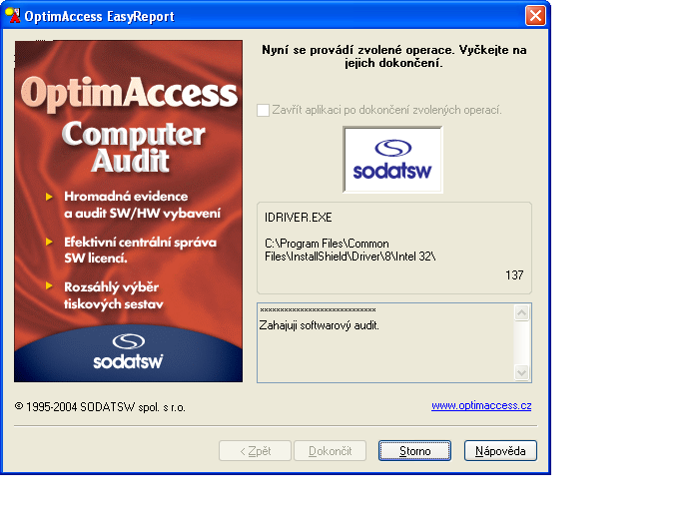

Pokud se rozhodnete pro jakoukoli formu distribuce čtenářům, prosím kontaktujte mne.

V době od 2.-11.7. jsem mimo republiku.

S pozdravem

Tomáš Stranyánek
Sales Manager

===========================
SODATSW spol. s r.o.
Sedlákova 33, 602 00 Brno, Czech Republic
Tel./Fax: + 420-543 236 177(8)
mobil: + 420-602 702 781
E-mail: tomas@sodatsw.cz
WWW: www.sodatsw.cz
===========================

